深 圳 大 学 实 验 报 告

课程名称： 软件工程

项目名称： 软件界面设计

学 院： 计算机与软件学院

专 业： 软件工程

指导教师： 杜文峰

报 告 人： 谢弘烨 学号： 2020151036 班级： 软工02

实验时间：

提交时间：

教务处制

实验目的：
- 了解软件图形界面设计知识
- 初步掌握软件界面设计工具的使用方法
实验内容：
- 设计工具，Visio，Axure，磨刀（modao.cc）等
- 绘制特定软件界面
- 设计软件界面

实验步骤
- 利用墨刀绘制移动客户端界面
- 绘制微信中的“我”界面
分析微信中的“我”界面，区分出前景和背景。容易看出图中红框选中的按钮、图标、文字、箭头等均位于前景，而其余部分均属于背景。
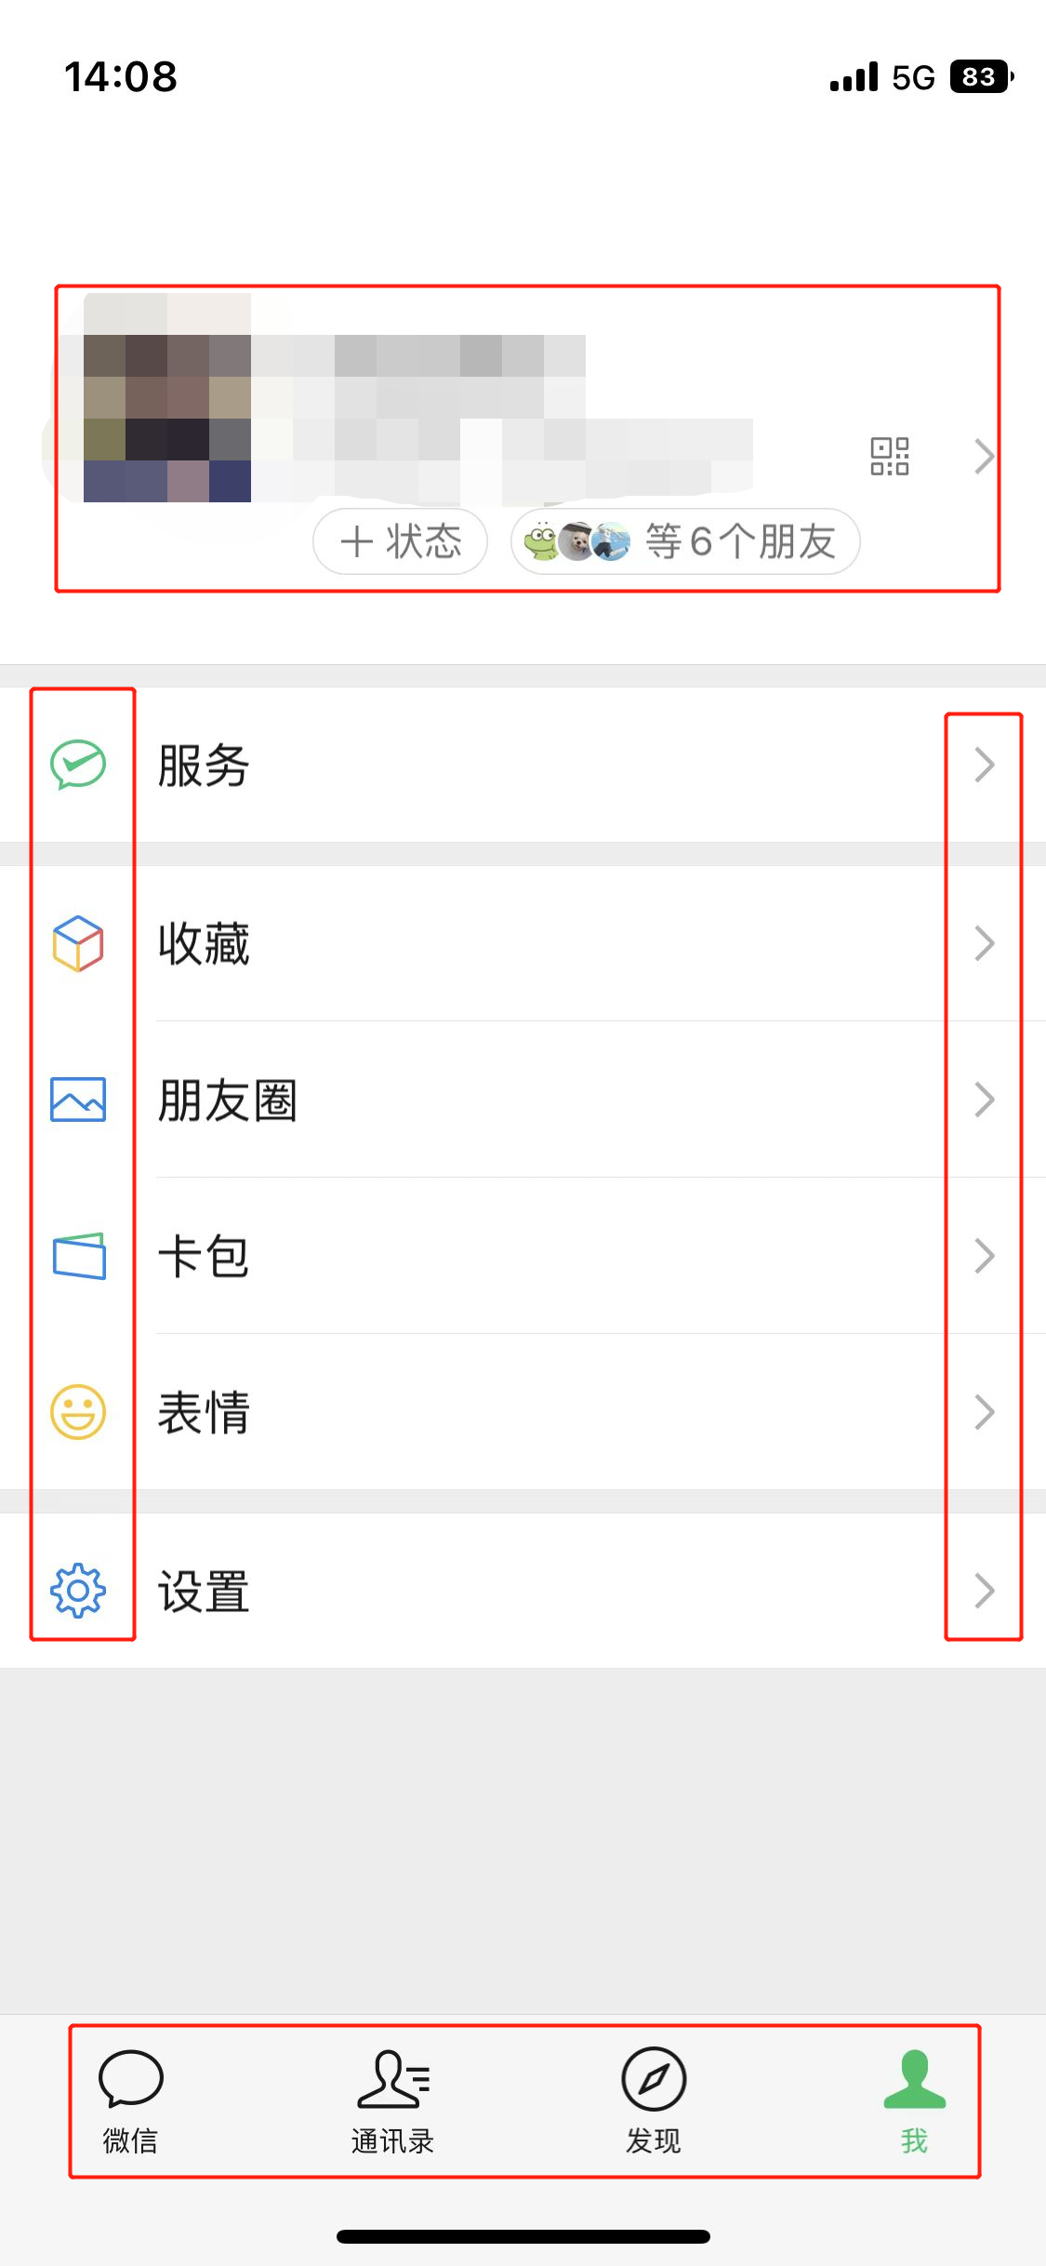
如图，先用白色（#FFFFFF）和深灰（#EFEFEF）两种颜色填充背景。
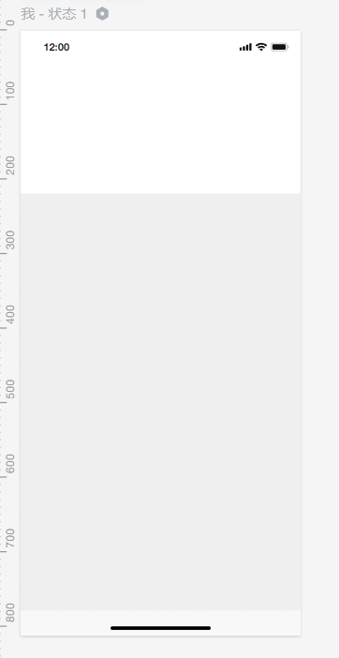

接着加上底部导航栏背景（#F8F8F8）和中部其他页面入口群（#FFFFFF）。由于中部其他页面入口上的标签文字垂直居中，在设计背景层时就可以直接加上文字。
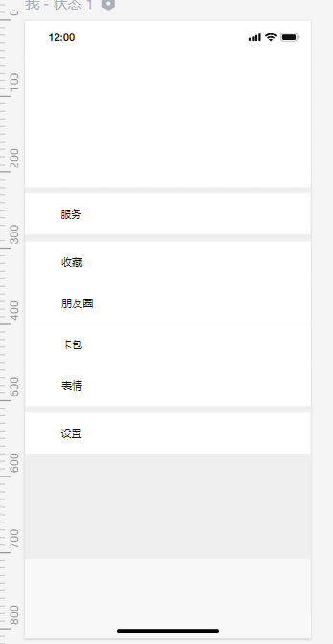
首先添加顶部前景中两个按钮。
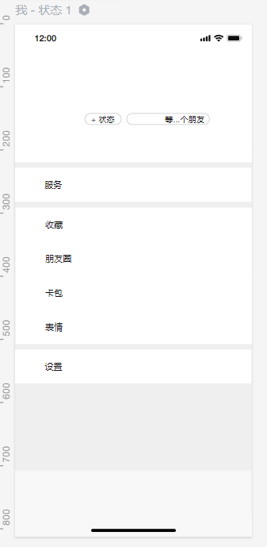

接着添加各处图标、箭头以及头像。
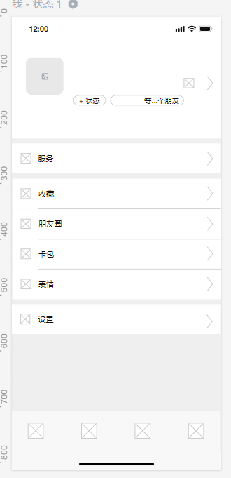
最后添加上微信名、微信号以及底部导航栏中的四个标签
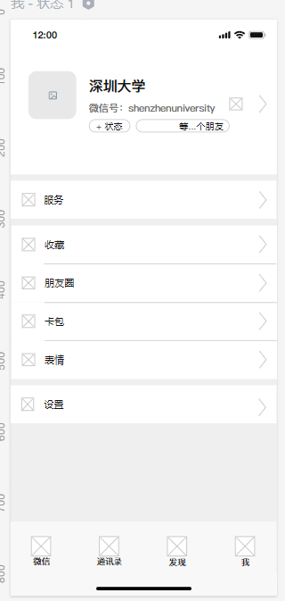
- 绘制微信中的钱包/服务页面

先添加深灰背景（#EFEFEF）。
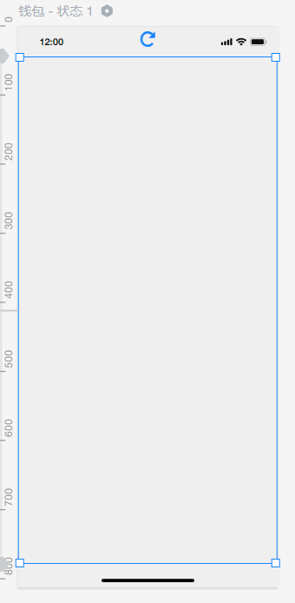

在此基础上添加绿色（#57AA6D）和白色（#FFFFFF）两个次级背景。
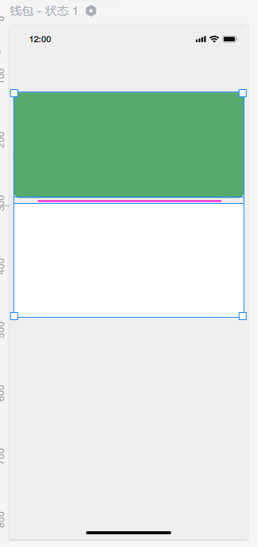
接着绘制前景。在前景中添加图标并调整好位置。
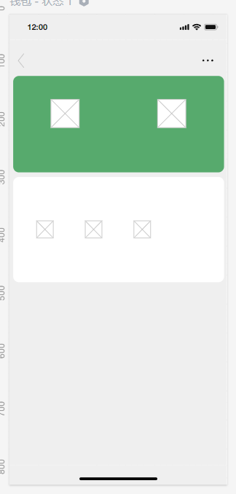

最后添加上各级标题以及图标的标签。
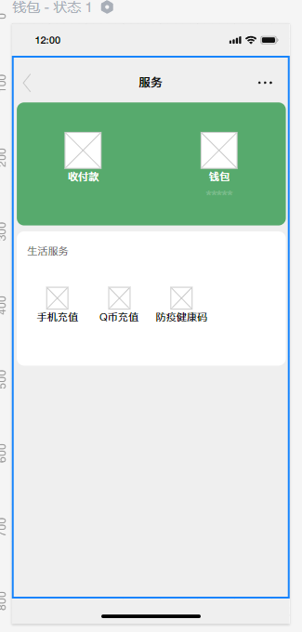
- 绘制“美团外卖”首页界面
可以观察到美团外卖首页界面复杂，背景层次多。
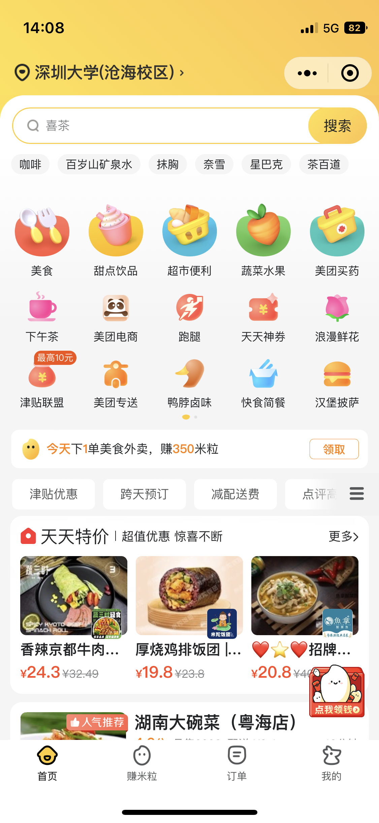

首先绘制黄色（#FACC5D）基础背景。
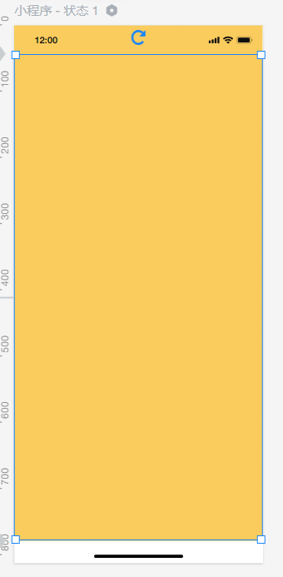
接着添加深灰（#FFFFFF）次级背景。
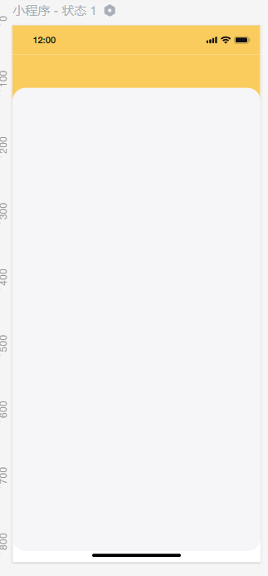

然后加上底部导航栏和两个三级背景。
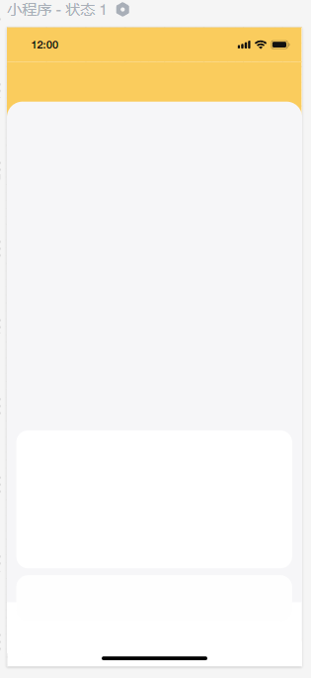
开始绘制前景图标。首先添加底部导航栏、顶部的搜索框和定位信息。
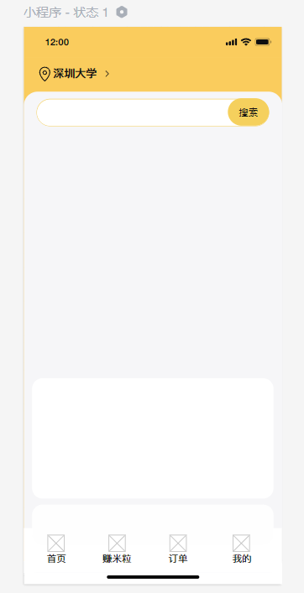

接着先后加入中部图标以及标签。
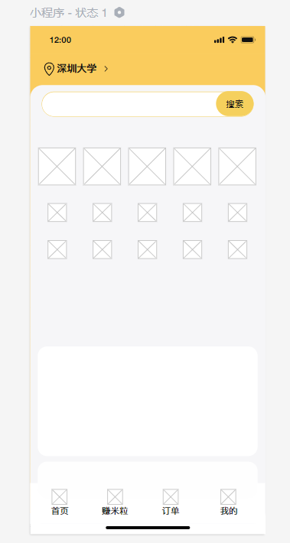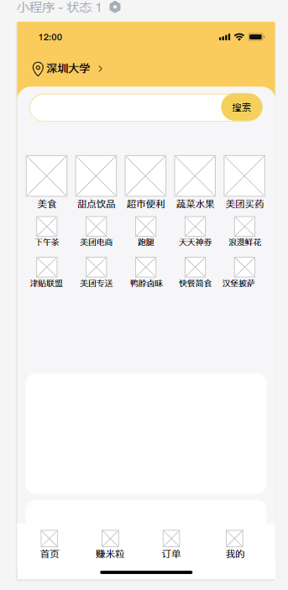
然后加上界面中间的琐碎信息。
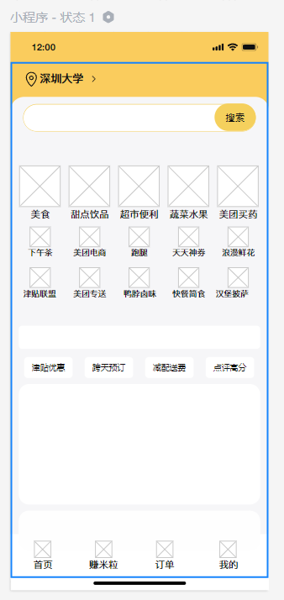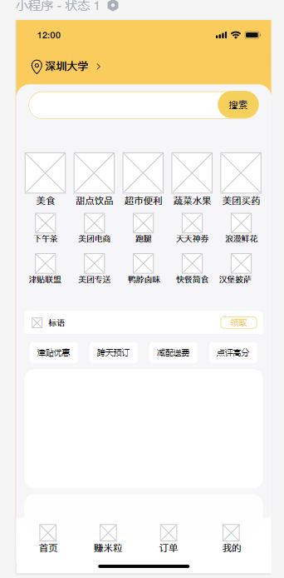

最后加入底部活动栏的标题、副标题、产品图及其信息。
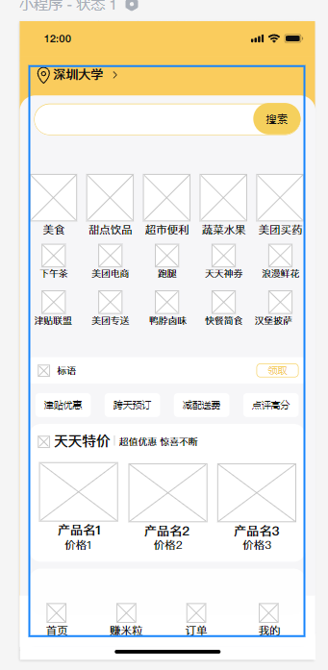
- 自定义一个记录运动数据的软件界面
- 软件功能描述
软件使用系统自带的健康数据接口，自动拾取硬件（如手机、手表等）记录的运动数据并将其进行直观展示。
软件包含摘要和浏览两个主要界面（此处仅设计了摘要界面），可以通过底部导航栏进行切换。
在摘要界面，用户可以通过界面顶端的编辑按钮自定义选择在该界面进行展示的健康数据，最多五个。同时用户还可以点击当前展示的数据进入该数据详细界面。以步数为例，用户可以通过点击步数可以进入步数的详细数据界面，例如步数随时间变化的曲线、步长、步频等。
浏览界面会分类别地显示用户的所有健康数据及其变化趋势，用户可以通过点击对应的数据进入该数据详细界面。除了运动数据之外，该界面还会展示用户的身体数据，如身高、体重等，并支持用户自定义修改。

- 界面展示
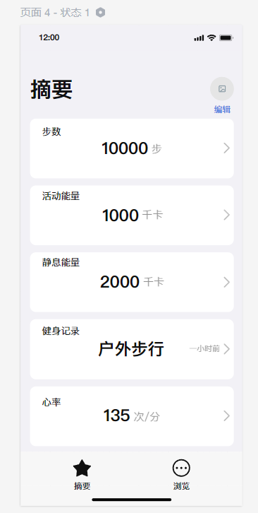

实验体会：
本次实验主要涉及使用墨刀工具进行软件界面设计。经过这次实验，我掌握了软件界面设计的基本知识以及初级技能，强化了对于软件界面设计与分析的理解。

指导教师批阅意见：

成绩评定：

指导教师签字：
年 月 日
备注：

